Bram van Gils [Developer]

OIS12 Documentatie

Biljart Applicatie

Contents

**No table of contents entries found.**

# Analyse

## Gebruikersgroep

De nationale vereniging der Biljart Clubs merkt dat er steeds minder jongeren interesse hebben in Biljarten. Om ervoor te zorgen dat dit verandert willen ze met een mobiele/tabletapplicatie ervoor zorgen dat jongeren meer interesse krijgen in het oeroude bar spel. In deze applicatie kunnen gebruikers het bekende 8-ball spelen. De vereniging der Biljart Clubs wil deze applicatie ook gebruiken om spelers van het traditionele spel mee te krijgen om zo de onderlinge connecties tussen spelers te versterken. De applicatie moet daarom ook spelers de mogelijkheid bieden om een account aan te maken en samen met andere spelers te spelen die ook een account hebben. Ook moet daarin te zien zijn bij welke biljart vereniging deze speler hoort. Een toegevoegde functionaliteit zou kunnen zijn dat er een toernooi gehouden kan worden tussen of binnen biljartclubs.

## Huidige situatie

Er zijn op het moment een groot aandeel aan biljart apps te verkrijgen in de playstore/ appstore. Maar deze applicaties hebben verdienmodellen die de verbintenis hindert waar de opdrachtgever naar verlangt. Zij denken namelijk dat het verwerven van nieuwe leden de kosten zal dekken van de bouw en het onderhoud van de applicatie.

## Interactie met het systeem

Het is belangrijk dat de gebruiker een goed overzicht heeft over de sociale aspecten van het biljarten. Een uitgebreid overzicht van de biljartclub waar de speler onderdeel van maakt is dus een belangrijk onderdeel van de applicatie. Omdat er ook een aandeel van oudere spelers de app zal gebruiken moet de app niet te ingewikkeld of overweldigend zijn. Het moet ook mogelijk zijn voor spelers om onderling te communiceren tijdens een match en een re-match aan te vragen of een profiel te bekijken.

## UI Flowchart

# Ontwerp

## UI Wireframes

### Hoofdmenu

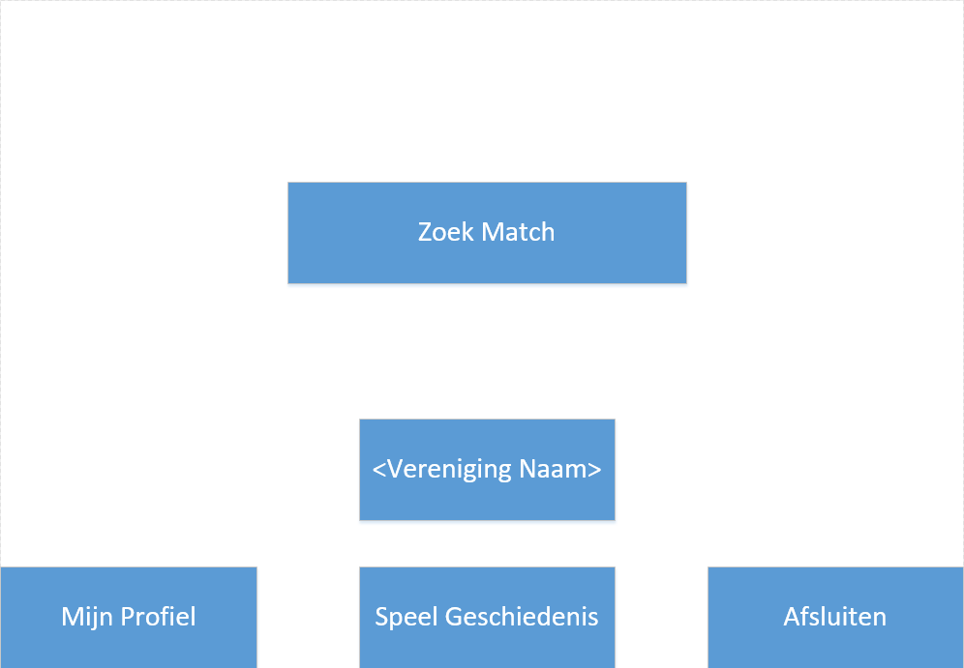

### Mijn Profiel

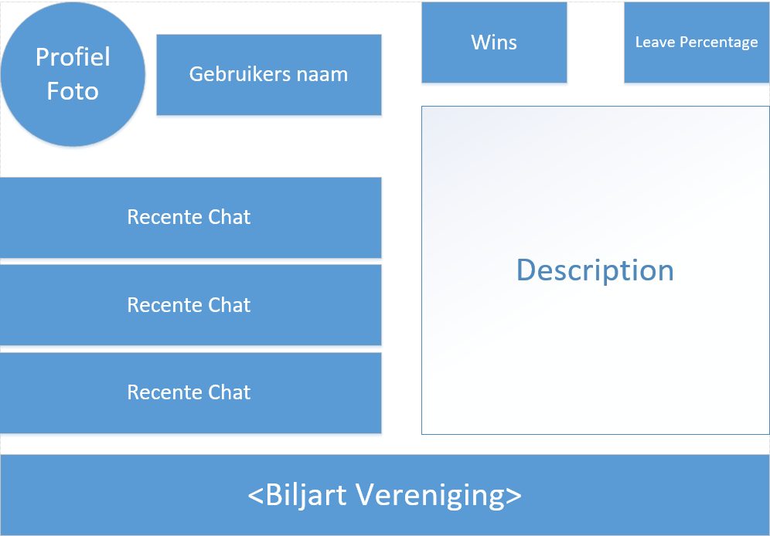

### Profiel

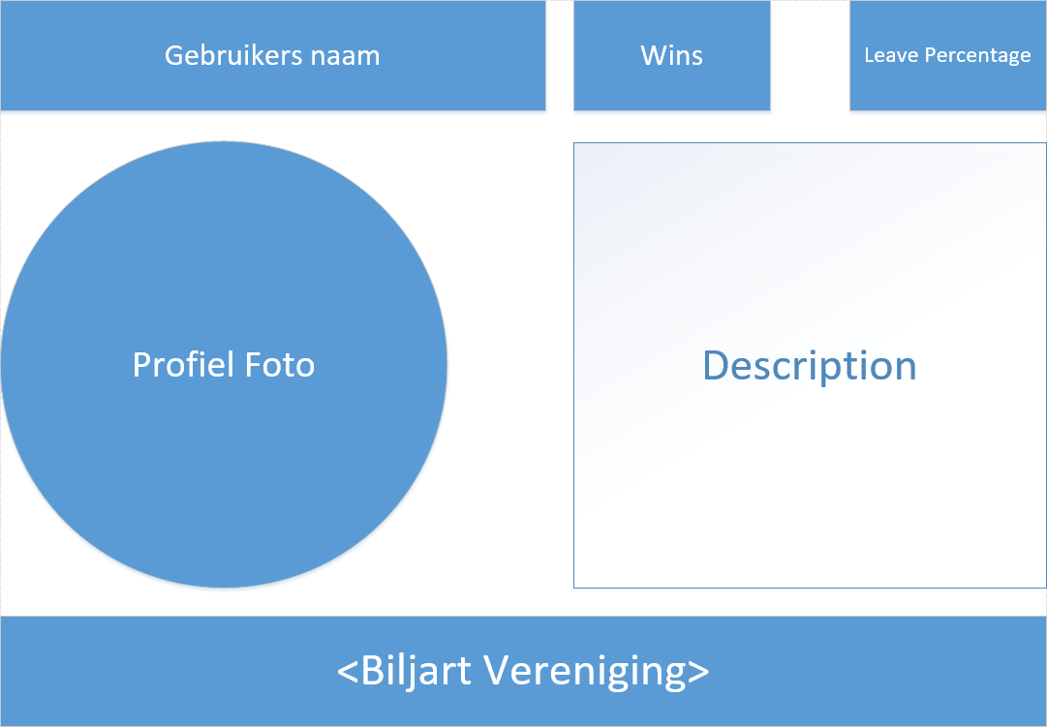

### Match

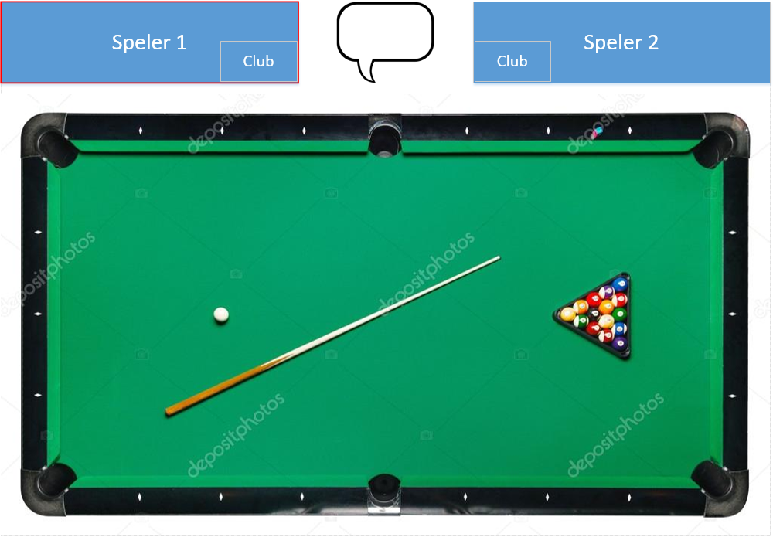

### Geschiedenis

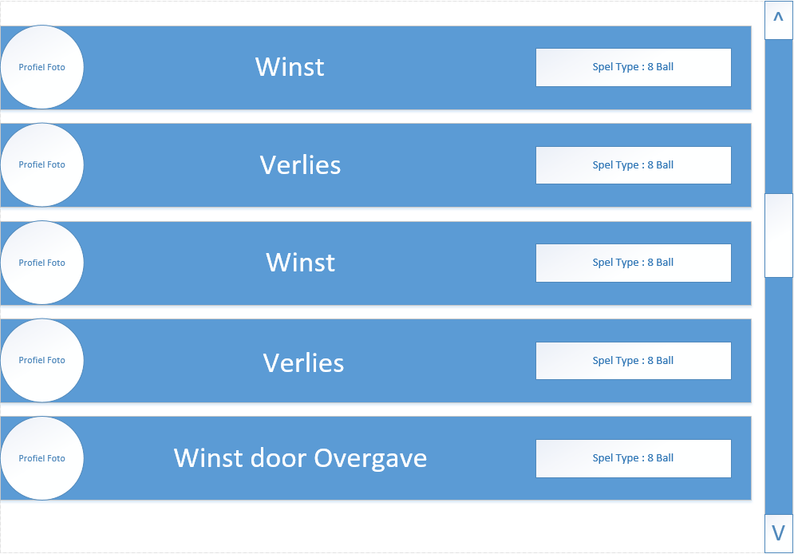

### Chat

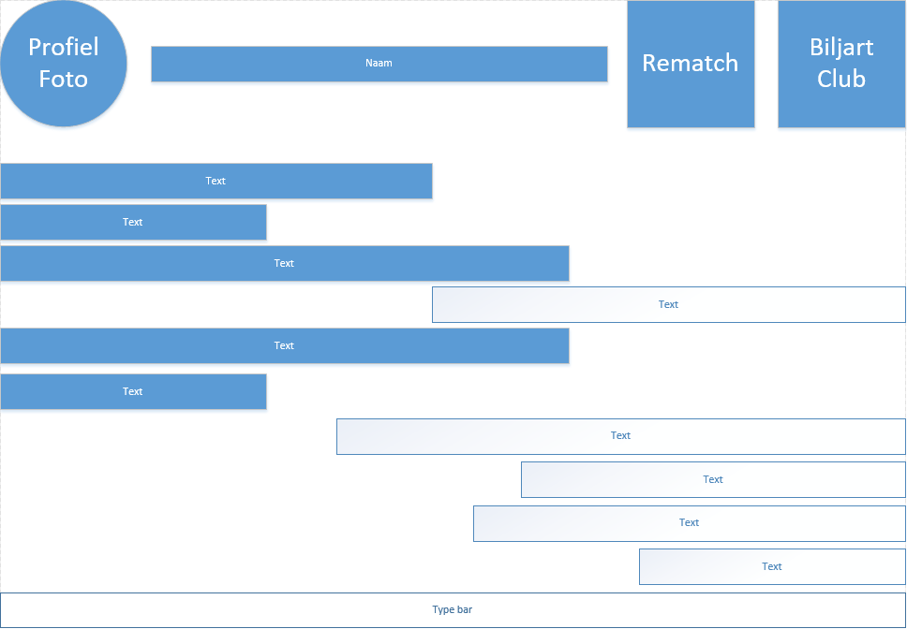

### Biljartclub

